Найти слова в тексте: 11.05.23
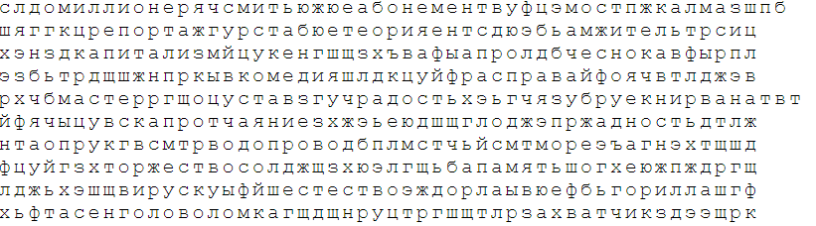
Отметить числа от 1 до 49 левой рукой:
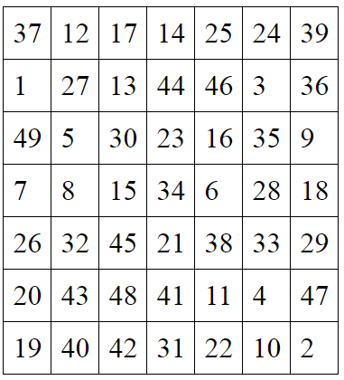
Обвести изображения:
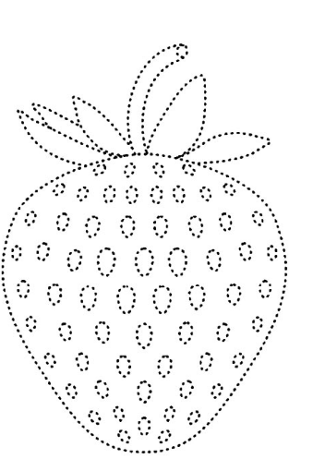
Запомнить предметы на картинке, затем убрать листок и назвать предметы по памяти. Повторите упражнение несколько раз для лучшего запоминания:
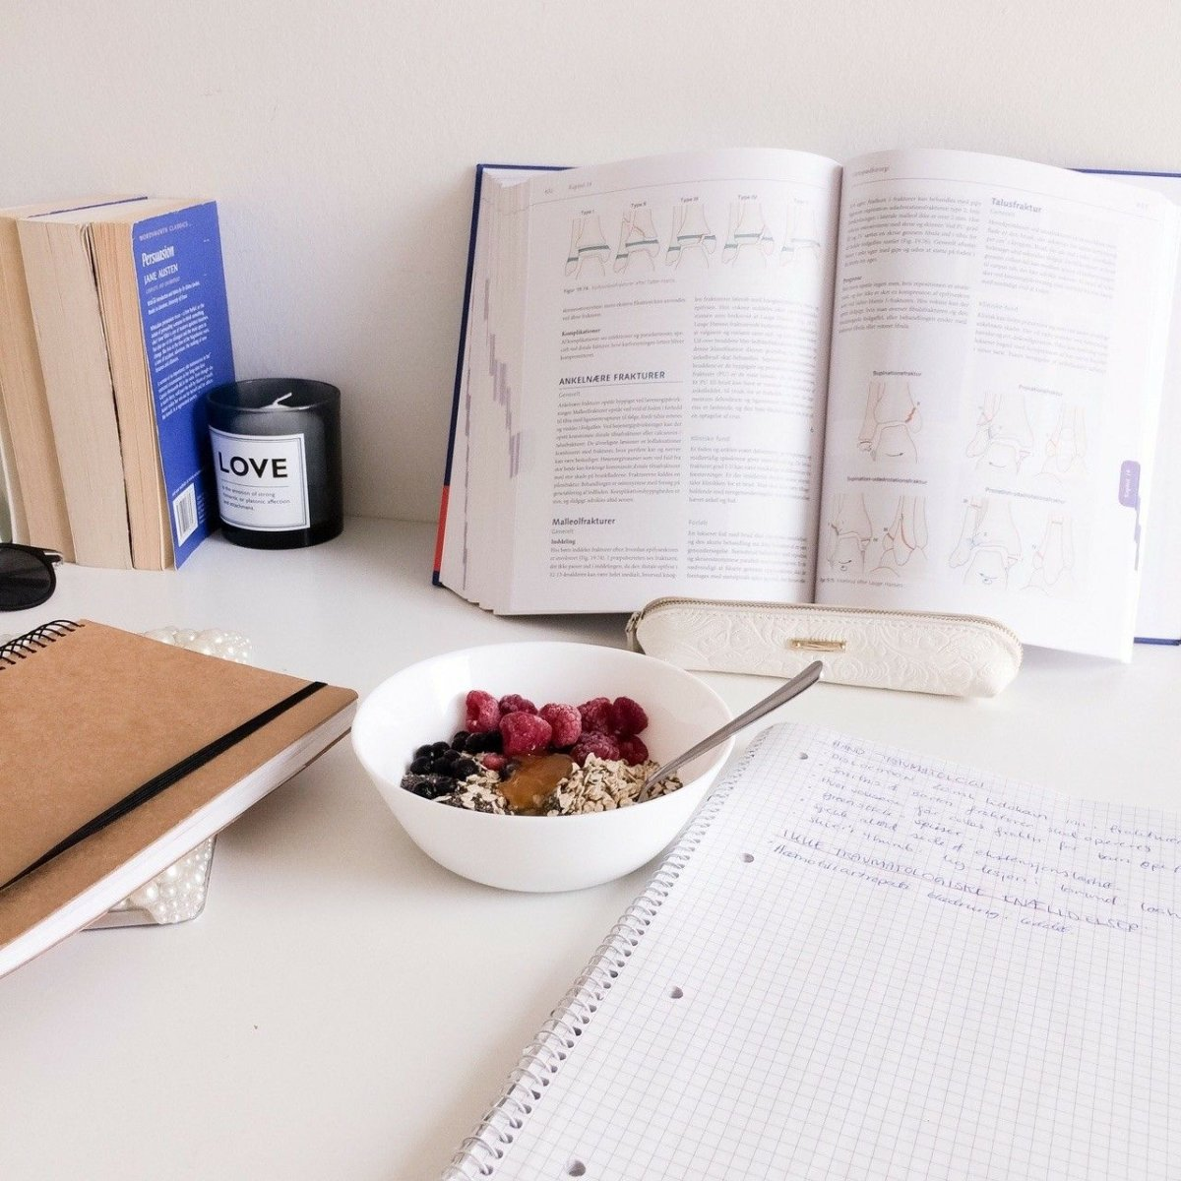
Запомнить слова: житель, ваниль, теория, особь, муза. Повторите несколько раз, затем попробуйте вспомнить слова. Можно повторить упражнение несколько раз, пока не будет запомнено большинство слов.
Написать числа цифрами:
Сто Триста Пятьдесят
Двадцать три Сорок девять Шестьдесят Восемь
Сорок Тринадцать Двенадцать
Написать 10 слов, которые у вас ассоциируются с временем года «осень»:

Написать слова в обратном порядке: 12.05.23
- ПАР 6. ТАБАК
- БОК 7. ПАРОМ
- ТУЗ 8. ЗУБР
- ЖАЛО 9. ДРАКА
- СРОК 10. КУЛОН
Вычеркнуть неподходящие по смыслу слова из текста:
Ночью собака подкралась к заснувшей даче и бесшумно герцог улеглась на свое место под террасой. Пахло аквариум людьми, и в открытые окна приносились тихие звуки лук короткого дыхания. Люди спали, были беспомощны и не страшны, и собака ревниво предбанник сторожила их: спала одним глазом и при каждом серенада шорохе вытягивала голову с двумя неподвижными огоньками светящихся глаз броненосец. А тревожных звуков было много саперы в чуткой весенней ночи: в траве шуршало что-то невидимое, маленькое и подбиралось к самому консул лоснящемуся носу собаки; хрустела прошлогодняя ветка чаепитие под заснувшей птицей, и на близком шоссе грохотала телега штаб и скрипели нагруженные возы. И далеко окрест в принтер неподвижном воздухе расстилался запах душистого, свежего дегтя и манил в светлеющую даль пресс. Приехавшие дачники были очень добрыми людьми, а то, что они были косметика далеко от города, дышали хорошим воздухом, видели вокруг ротонда себя все зеленым, голубым и беззлобным, делало их еще добрее скомбинировать. Теплом входило в них солнце и выходило смехом и расположением ко всему пруссаки живущему.
Попробуйте перечитать текст без вычеркнутых слов и назовите о каком животном шла речь в рассказе.
Повторить изображения:
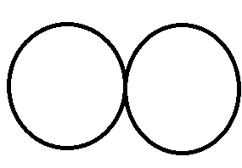
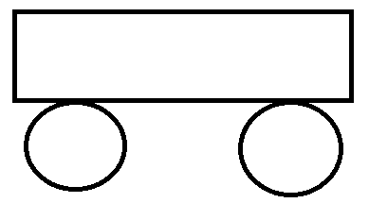
Собрать и записать слова:
Г | А | Р | У | П
4 | 5 | 3 | 2 | 1

И | А | П | Е | Р | Л
4 | 6 | 1 | 2 | 3 | 5

З | Е | О | О | Т | П | Л | В
8 | 2 | 5 | 7 | 1 | 3 | 4 | 6

И | О | К | В | О | Д | Р | Н | П
8 | 5 | 9 | 4 | 3 | 6 | 2 | 7 | 1

Посмотрите на изображение и запомните предметы на нем. Затем уберите картинку и назовите предметы по памяти, можно повторить несколько раз
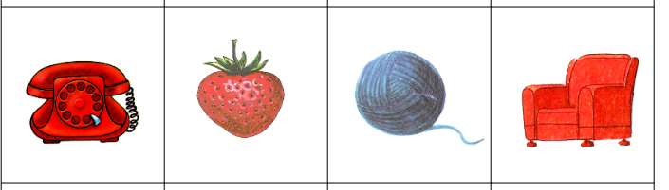
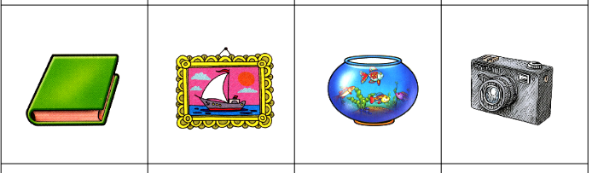
Напишите 10 слов на букву «Г»:

Решите пример: 12+3= 15+5= 21+4=
Вычеркнуть выделенную букву в каждом ряду: 13.05.23
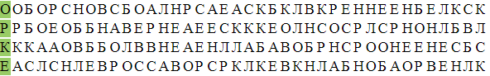
Обвести изображения:
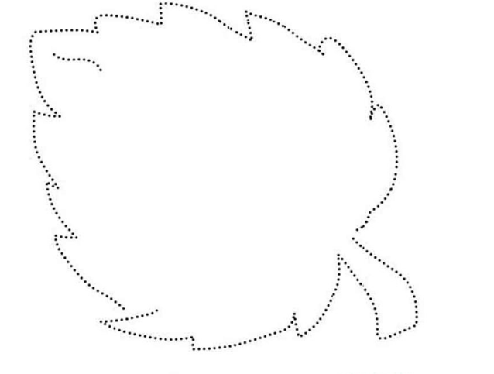
Запомните предметы на изображении, затем уберите листок и попробуйте назвать их по памяти:
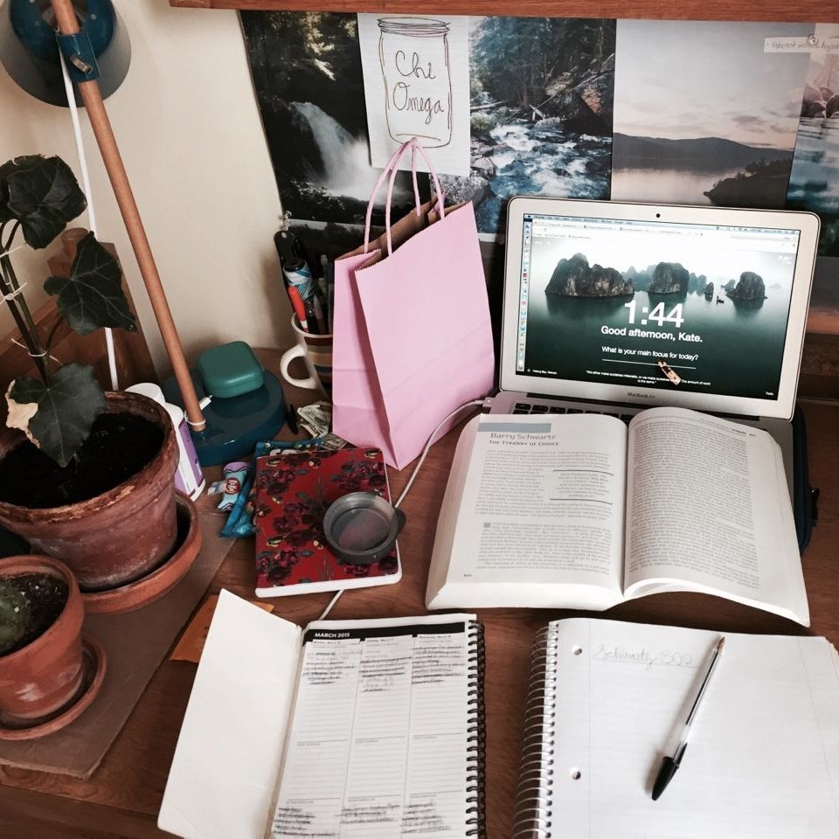
Подобрать слова по аналогии:
- Пример: Стол - деревянный 2. Пример: Гонщик - быстрый
Монета – Шахматист -
Чайник – Штангист -
Ложка – Стрелок –
Слиток - Бегун –
Анкета- внести следующие данные:
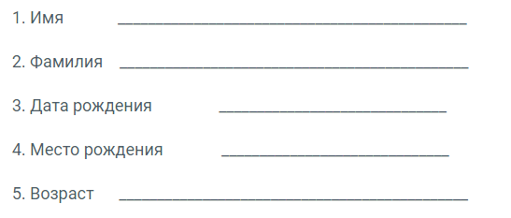
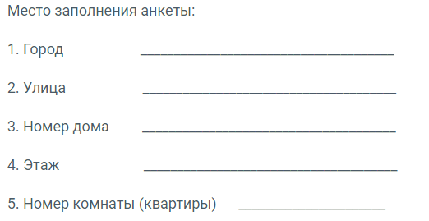
Запомнить слова: пантера, топор, кафе, хижина, графин, музей. Повторить несколько раз, затем воспроизвести по памяти.
Напишите 10 различных сказочных персонажей из различных сказок, басен и тд:

Найти слова в тексте: 14.05.23
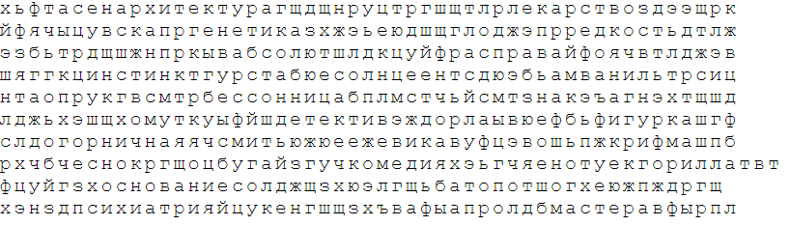
Вычеркнуть одно лишнее животное из ряда и словами объяснить, почему вычеркнули:
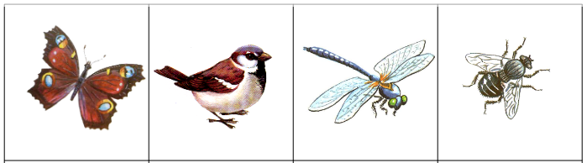
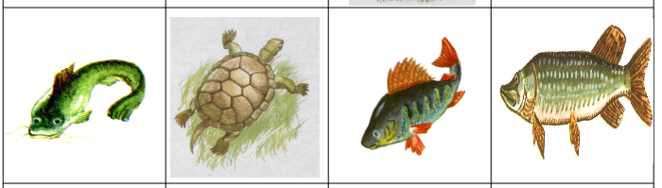
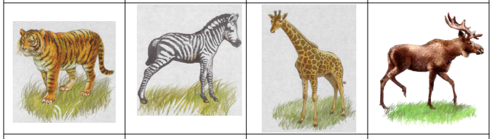
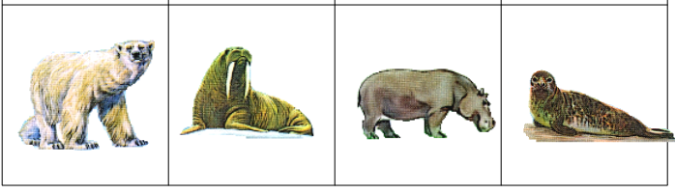
Запомнить слова: топор, врач, хризантема, лестница, хор. Повторить несколько раз, постараться запомнить все слова и назвать по памяти. Если не получилось, повторять несколько раз.
Левой рукой нарисовать круг 3 раза, затем квадрат 3 раза:

Прочитайте текст и уберите неподходящие по смыслу слова:
Как-то раз пастухи поймали лисёнка и принесли его нам крейсер. Мы посадили зверька в пустой амбар целоваться. Лисёнок был ещё маленький, весь серый, мордочка тёмная интерны, а хвост на конце беленький. Зверёк забился в дальний угол батарейка амбара и испуганно озирался по сторонам. От страха он даже не кусался, когда бетон мы его гладили, а только прижимал уши и весь дрожал машиностроитель. Мама налила ему в мисочку молока и поставила тут же рядом землекопы. Но напуганный зверёк молоко пить не стал коллаж. Тогда папа сказал, что лисёнка надо оставить в покое — пусть оглядится, освоится на новом месте проектор. Мне очень не хотелось уходить, но папа слобода запер дверь и мы ушли домой. Был уже вечер, скоро все легли спать. Ночью я лодка проснулся. Слышу, где-то совсем рядом тявкает и скулит щенок синхронизация. Откуда же, думаю, он взялся? Выглянул в окно. На дворе уже светало нокаут. Из окна был виден амбар, где находился лисёнок. Оказывается кумыс, это он так по-щенячьи скулил.
Прочитайте текст еще раз без убранных слов, попробуйте запомнить о чем он был и пересказать его.
Напишите 10 событий из вашего прошлого, которые вы помните (разные дни, события и тд)

Левой рукой отметьте числа от 1 до 49: 15.05.23
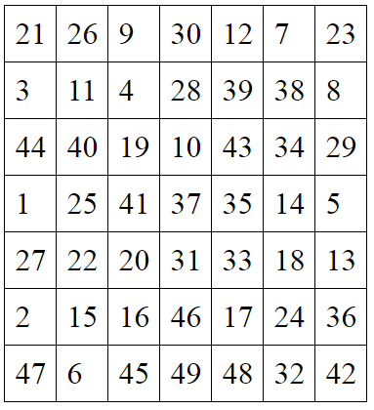
Обвести изображения:
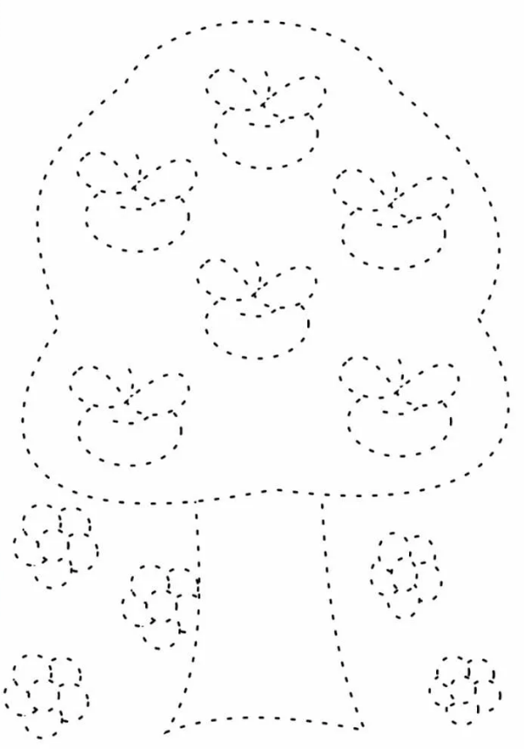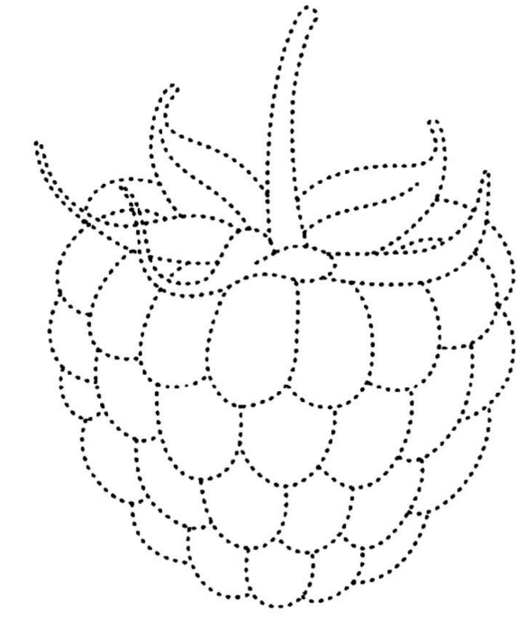
Записать цифрами числа:
Пятнадцать- Пятьдесят два- Двести-
Сто – Шестнадцать- Сорок шесть-
Двадцать шесть - Шестьдесят- Сорок –
Собрать и записать слова:
Р | Д | А | Ы | Н
1 | 4 | 5 | 2 | 3

Ч | И | Л | А | П | Р
4 | 3 | 6 | 5 | 1 | 2

А | С | Т | Р | О | М
2 | 6 | 3 | 4 | 5 | 1

Т | А | Н | А | И | К | П
5 | 6 | 7 | 2 | 4 | 1 | 3

Запомните предметы на картинке, затем попробуйте назвать их по памяти. Упражнение можно повторить несколько раз до лучшего запоминания:

Написать 10 слов ассоциирующихся со словом «школа»:

Записать слова в обратном порядке: 16.05.23
- РИС 6. КУПЕ
- САД 7. РАСТИ
- ПОРТ 8. САЧОК
- ЮНГА 9. ЗАВОД
- МАЯК 10. КОСТЕР
Вычеркнуть один лишний предмет из ряда и объяснить, почему вычеркнули:
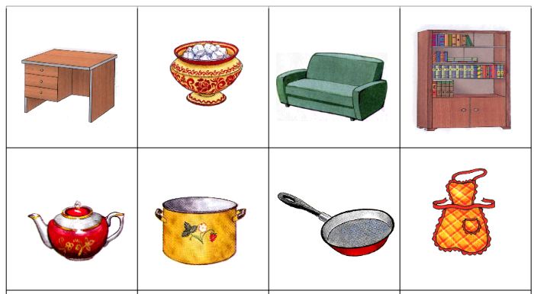
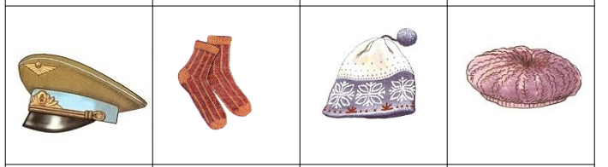
Подобрать и написать синонимы к словам:
- Выручать – 6. Звучать -
- Энергичный – 7. Угрюмый -
- Занимательный – 8. Смуглый -
- Энергичный – 9. Мольба -
- Хныкать - 10. Знойный –
Вычеркнуть выделенную букву из ряда:
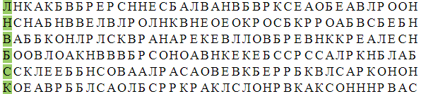
Запомните предметы на картинке, затем попробуйте назвать их по памяти. Упражнение можно повторить несколько раз до лучшего запоминания:

Обвести линии:
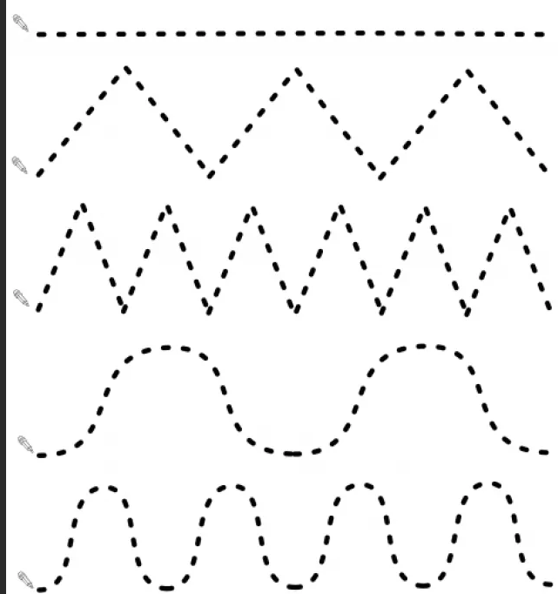
Запомнить слова: башня, куртка, леопард, врач, карандаш. Повторить несколько раз, затем воспроизвести по памяти (несколько раз). Досчитайте вслух до 50 и попробуйте вспомнить слова.
Вслух посчитайте от 1 до 100 прибавляя каждый раз по 3. (1+3, 4+3, 7+3 и т.д.)

